Học C++

// ghi chú

/\* \*\

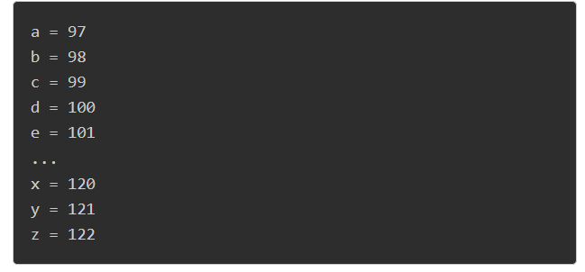

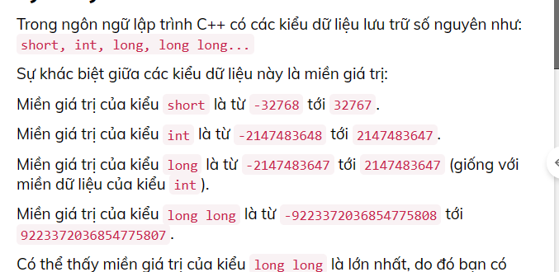

True = 1

False = 0

% = kq là phần dư của phép chia

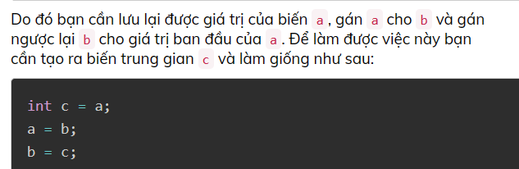

== so sánh bằng

!= khác

&&

Đồng thời

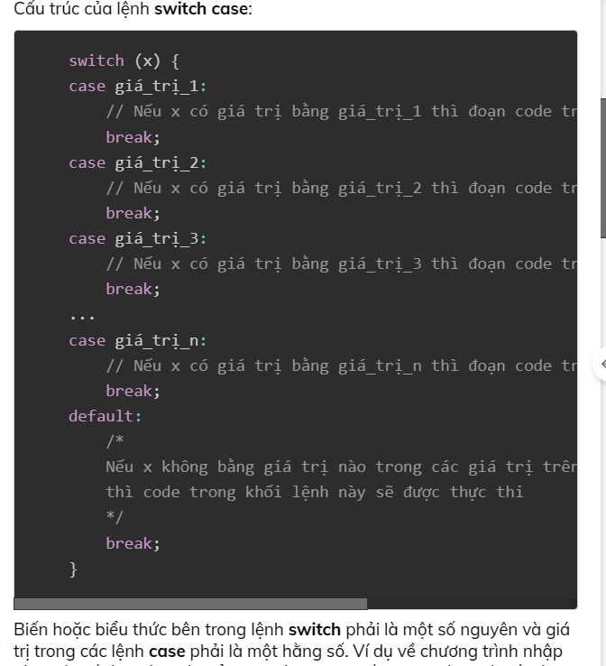

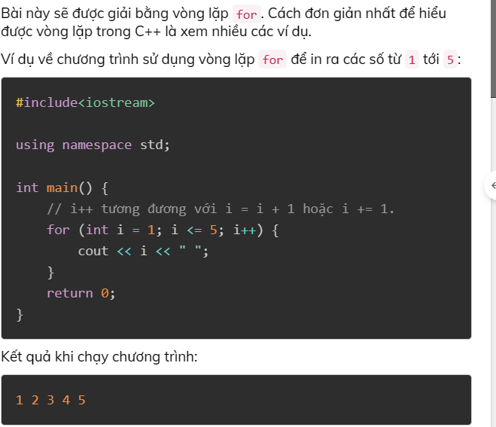

#include<iostream>

using namespace std;

int main() {

int n;

cin >> n;

for (int a = 1; a <= n;a++) {

cout << a << " ";

}

return 0;

}

